Тема урока:
«Преобразование выражений, содержащих радикалы»
Цель урока:
Образовательная:
- Формирование умение решать задания на преобразование выражений, содержащих радикалы;
- закрепить понятия свойства корня n-ой;
- способствовать совершенствованию умений и навыков по работы в Microsoft Office Excel при обработки информации на производстве.
Развивающая:
развитие мыслительных умения: структурировать объекты (выделять составные части объекта и располагать их в иерархическом виде).
развивать творческое (продуктивное) мышление (в процессе составления ребуса),
Воспитательная:
воспитание общей и информационной культуры, трудолюбия, усидчивости, терпения, бережного отношения к компьютерной технике, привитие учащимся навыков самостоятельности в работе.
Тип урока: систематизация знаний
Вид урока: проблемный
Методические приемы: наглядно – иллюстративный: ребус, компьютерное тестирование , практический: выборочное решение примеров, задачи производственной направленности
Оборудование и наглядные средства обучения: компьютерный класс с ОС Windows XP и пакетом программ Microsoft Office 2003,мультимедийный проектор, презентация, компьютерный тест, раздаточный материал (ребус).
Межпредметные связи: математика- информатика- производственное обучение.
Ход урока:
I.Организационный момент: Подготовка учащихся к уроку
(проверка отсутствующих на уроке, наличие тетрадей), сообщение темы и целей
урока. Слайд1,2

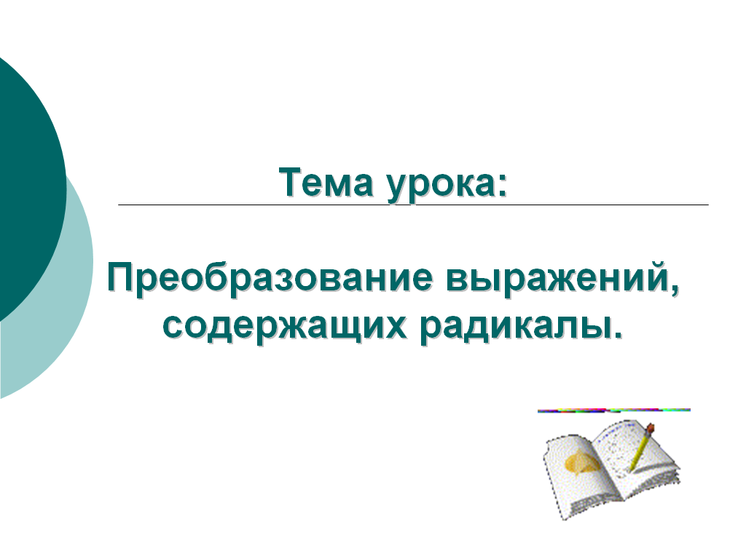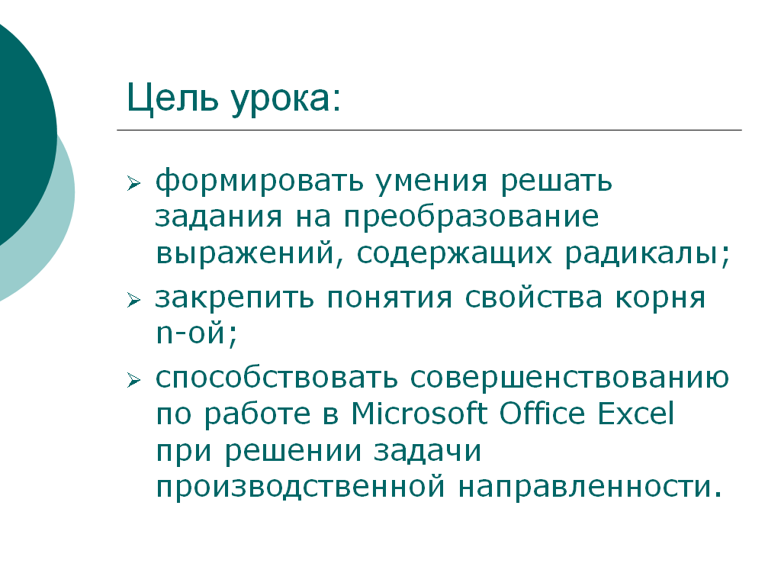

Мотивация.
Слайд3,4
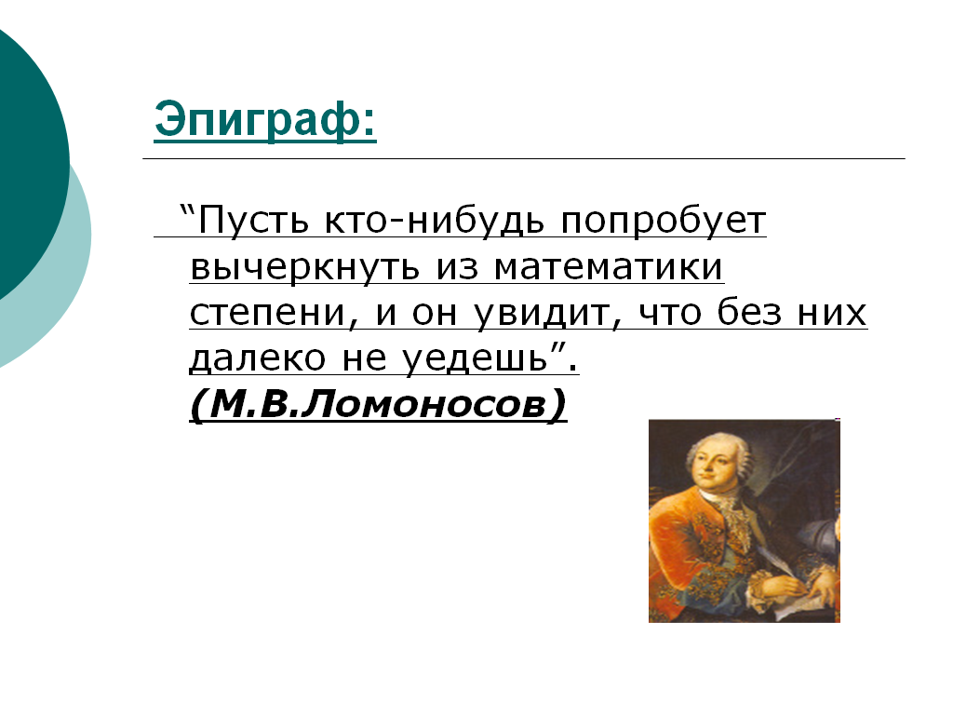
В связи с большим скоплением на производстве цифровых данных обработка информации не возможна без применения вычислительной техники. Операторы ЭВМ обрабатывают информацию с помощью информационных технологий. Сегодня на уроке мы применим ваши математические и профессиональные знания при решении задачи производственной направленности.
Задача:
Вычислите среднее значение коэффициента мощности по цеху, если показания счетчика активной энергии в начале и конце месяца были соответственно 2326 и 2476 Квтч, показания реактивной энергии в начале и конце месяца соответственно 1673 и 1773 КвАрч. Вычисления производить в программе Microsoft Office Excel 2003.
Слайд 5.
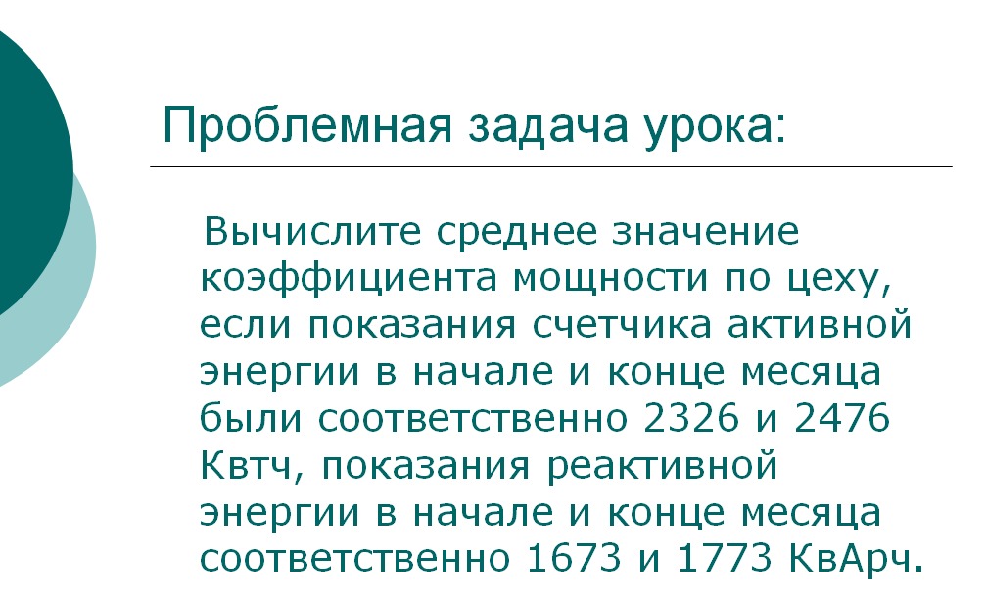

Но к решению задачи мы приступим немного позже.

Инструктаж по технике безопасности. Слайд 6.
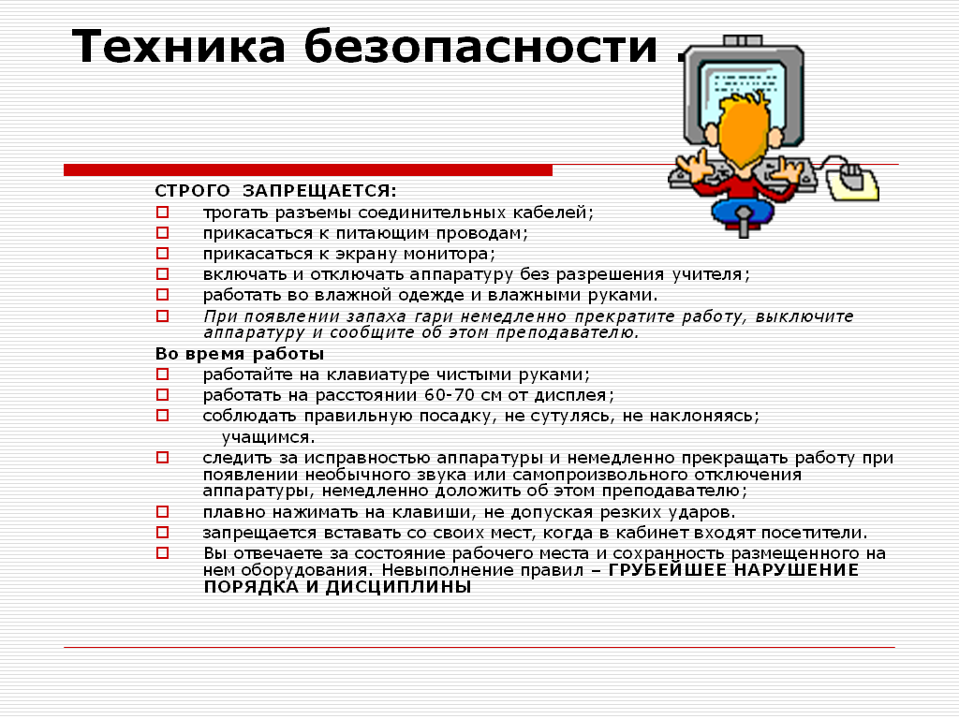

II.Актуализация опорных знаний :
2.1 Компьютерное тестирование ( 6 человек, 10 минут)
Слайд 7.
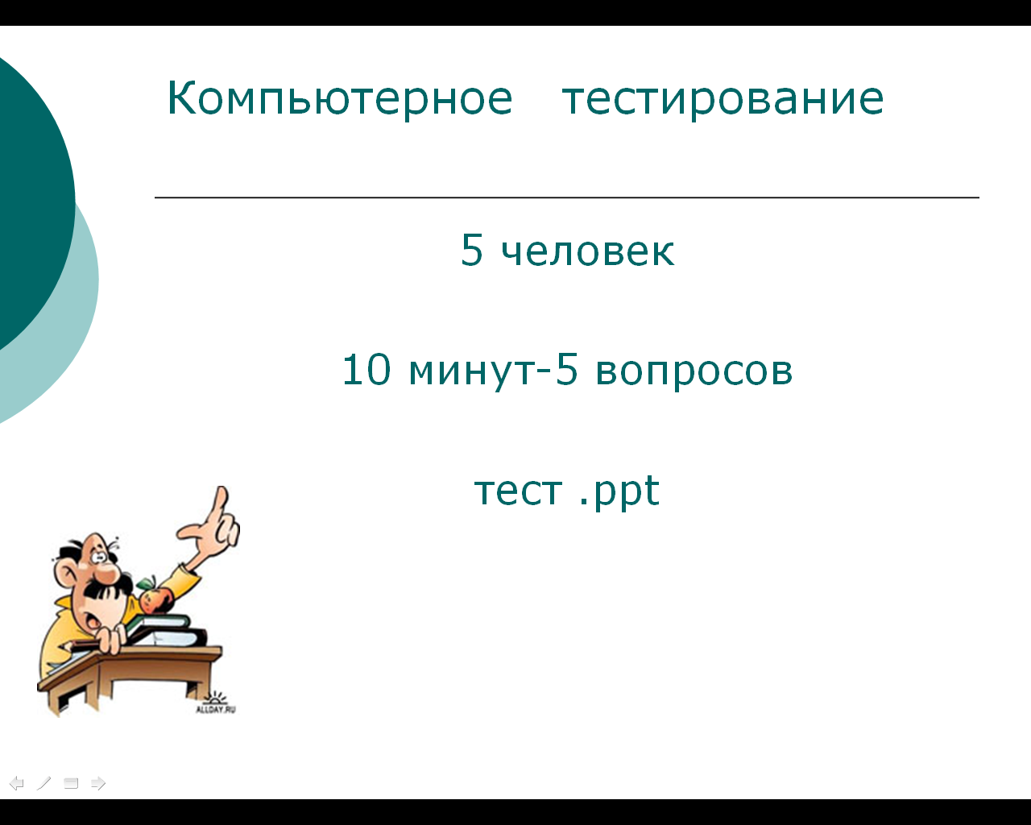
2.2 Фронтальный опрос (с оставшейся группой):
2.2.1 Что такое радикал? Слайд 8.
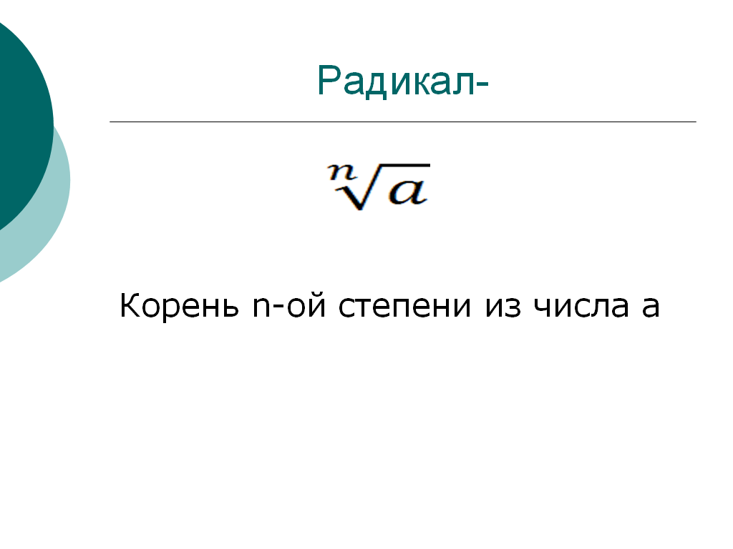
2.2.3Перечислите :
а)свойства корня n-ой степени. Слайд 9.
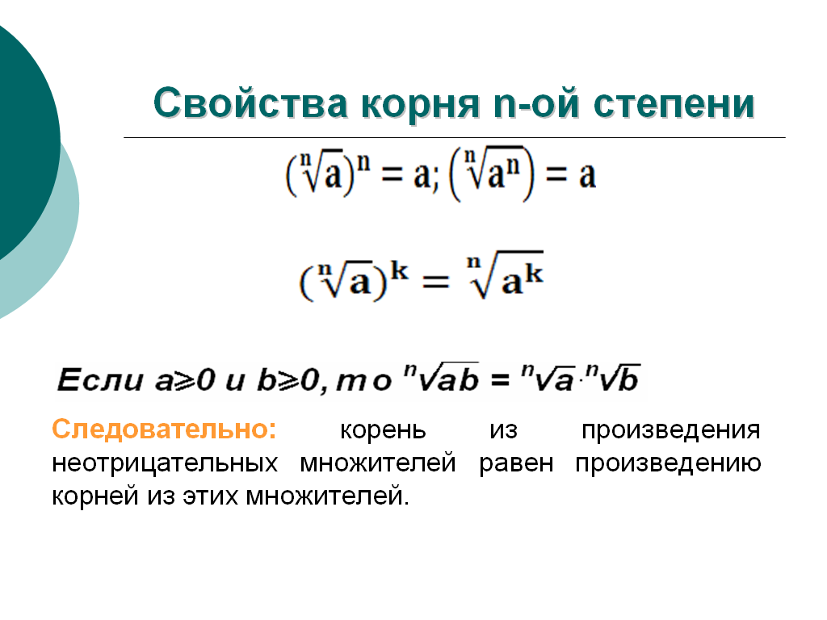
б) корень из дроби. Слайд10.
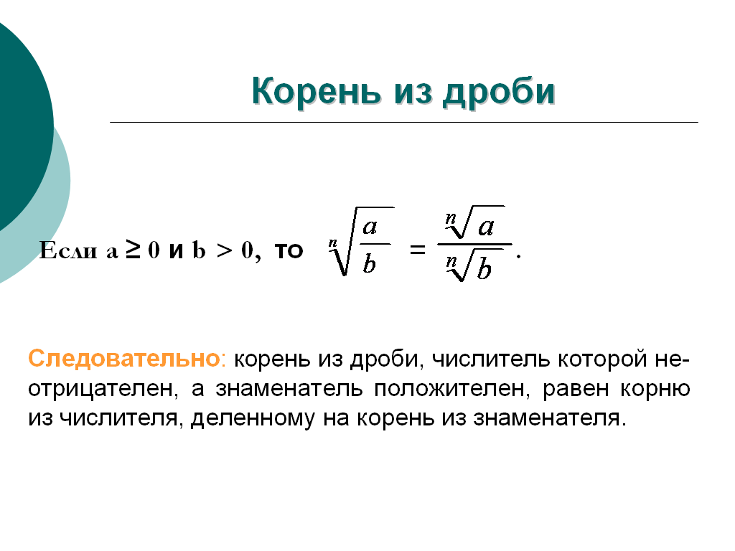

в)Извлечение корня из корня. Слайд 11.
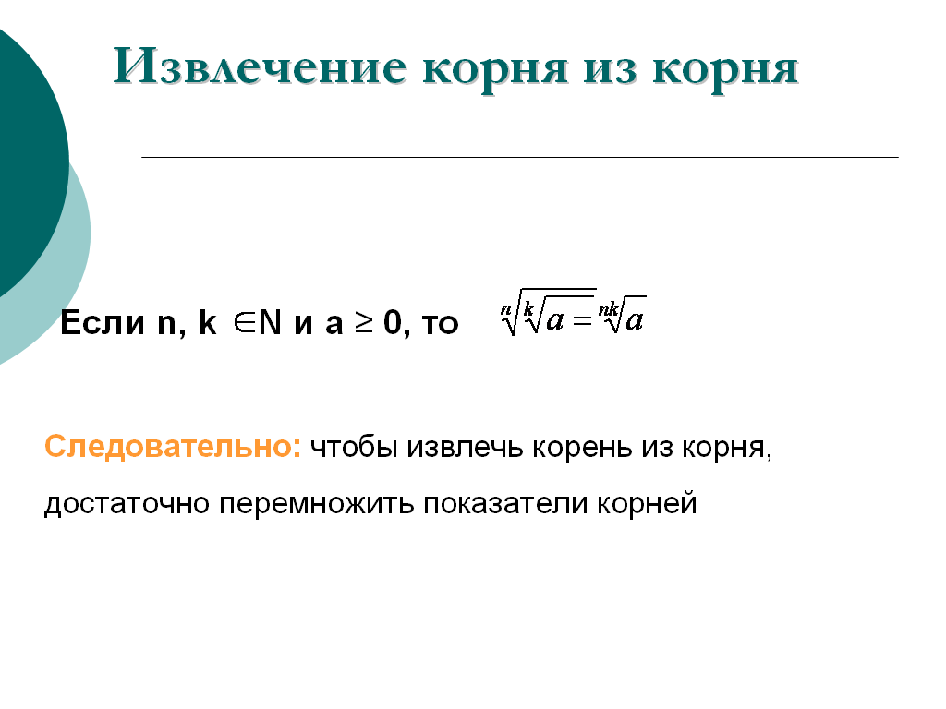
г)основное свойство корня. Слайд 12.
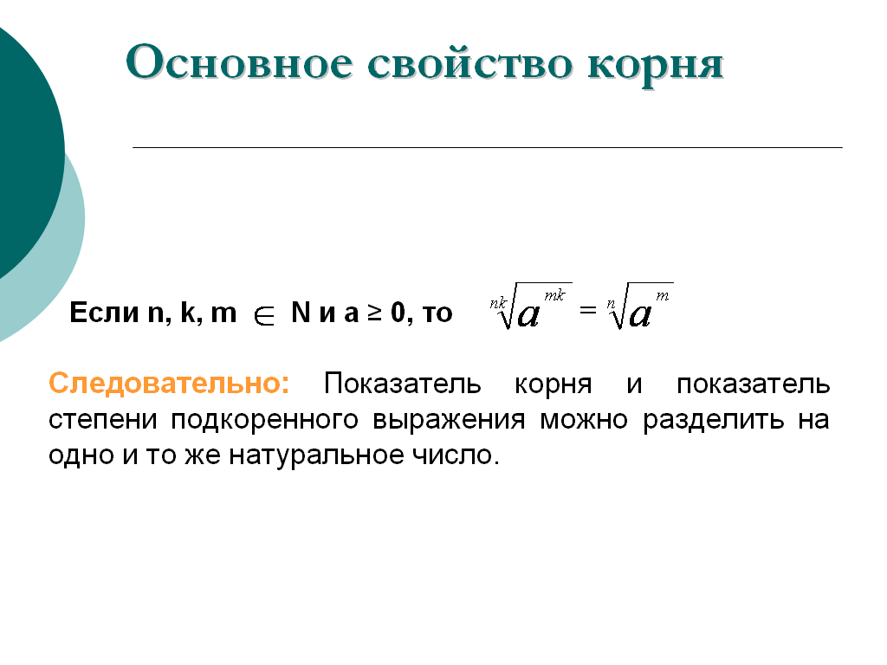
Проверка теста.(При необходимости разбор теста через мультимедиа проектор).
III. Практическая работа.
Слайд 13.

Решите примеры .По ответу в примере выберите соответствующую букву в ребусе, запишите ответ в таблицу. Полученный термин «----»- организованная последовательность действий.
IV.Закрепление пройденного материала.
Преподаватель разбирает решение задачи на доске.
Слайд 14.
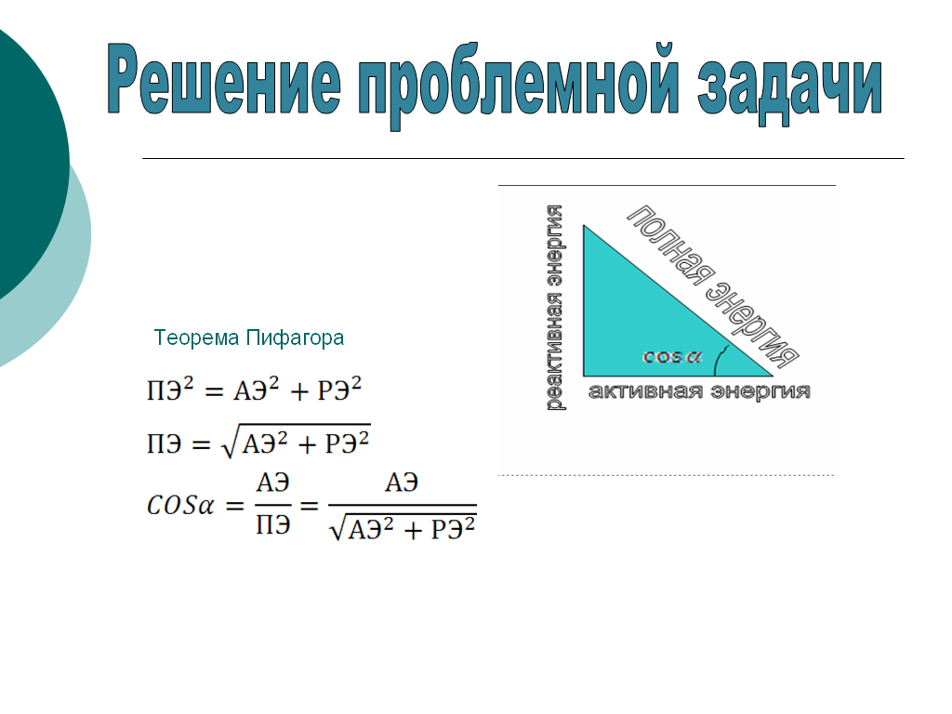
Для того , чтобы вычислить среднее значение коэффициента мощности по цеху, которое не должно превышать 0,99-0,75 ( только в этом случае нет простоя оборудования), нужно найти косинус угла. Вычисления производятся по Теореме Пифагора( так как треугольник прямоугольный).Первый катет – реактивная энергия , второй катет – активная энергия , гипотенуза – полная энергия. Косинус угла – это отношение активной энергии к полной . А полная энергия – это радикал второго порядка
Учащиеся используя инструкционную карту выполняют работу на компьютере, используя Microsoft Office Excel 2003.
V.Подведение итогов урока:
Сегодня на уроке мы с вами подтвердили слова русского ученого М.В. Ломоносова
“Пусть кто-нибудь попробует вычеркнуть из математики степени, и он увидит, что без них далеко не уедешь”. (М.В.Ломоносов) . Без радикалов не возможно вычислить затраты электроэнергии по предприятию .А обучаясь в данном лицее по профессии «Оператор ЭВМ» и получая на уроках производственного обучения информацию о работе на вычислительной - техникой вы можете обработать любую информацию, пользуясь информационными технологиями. Поэтому слова Натан Ротшильд «Кто владеет информацией , владеет миром» очень актуальны при работе по вашей профессии на любом предприятии или заводе.
Выставление оценок за урок.
VI.Домашнее задание:
§ 36. №36.17,№36.23

